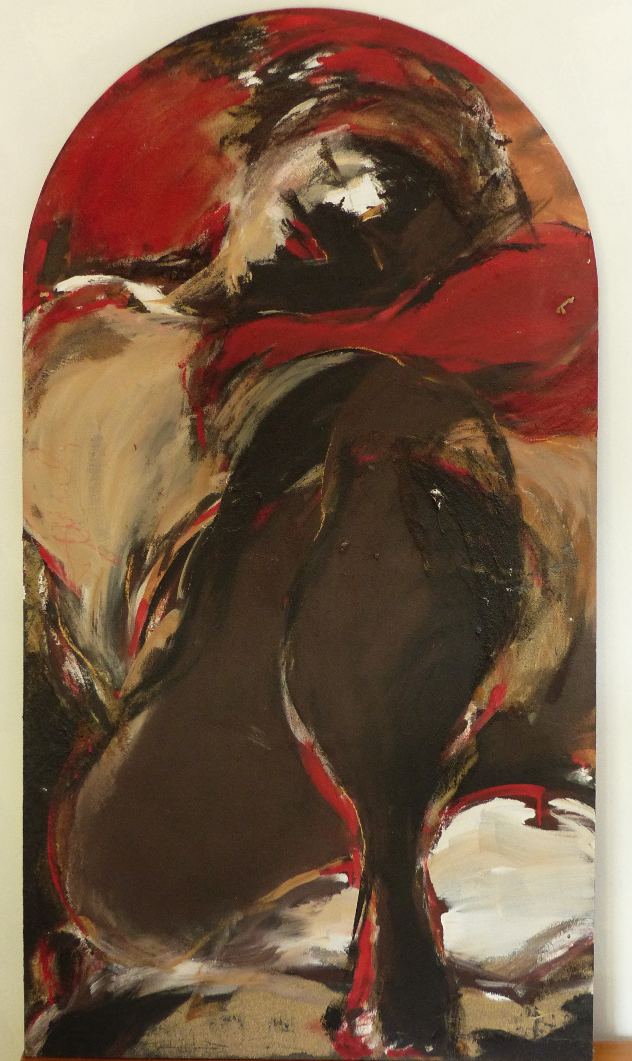

Nu 1, 1994

Acrylique et sable sur bois

140 x 90 cm

Prix : 1200 euros

